24.05.2022г. | 4-А | Математика | Учитель: Иващенко Т.А.

Тема. Повторение изученного материала.
1. Выполни №6 (1) стр.95.
2.Выполни №32 стр. 85. Проверь, верны ли неравенства.
Запиши, исправляя ошибки.
3. Реши задачу №7 стр. 82 (устно)
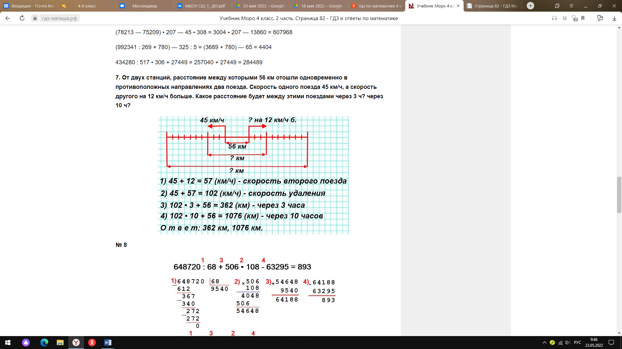
Домашнее задание. Выполни № 217 стр.58.
Классную и домашнюю работу выслать на почту t.a.ivashchenko@mail.ru
Консультацию в ходе изучения материала можно получить в телефонном режиме с 09.00 до 15.00.

